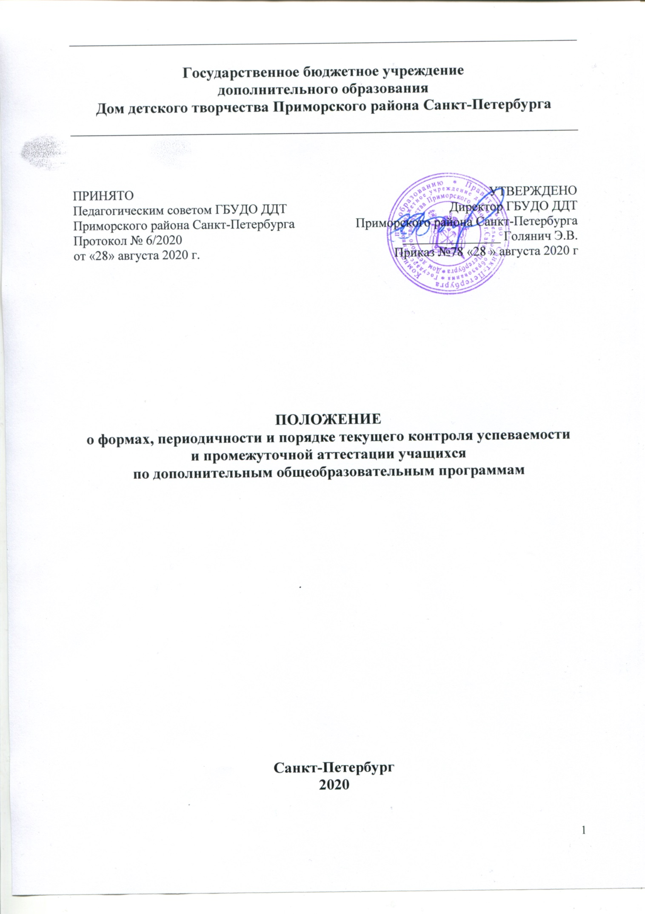

  - Настоящее Положение регулирует формы, периодичность и порядок текущего контроля успеваемости и промежуточной аттестации обучающихся Государственного бюджетного учреждения дополнительного образования Дом детского творчества Приморского района Санкт-Петербурга (далее – Образовательное учреждение).
  - Настоящее Положение разработано в соответствии с:
- Федеральным законом Российской Федерации «Об образовании в Российской Федерации» от 29.12.2012 года № 273-ФЗ,
- Приказом Министерства просвещения Российской Федерации от 09.11.2018 № 196 «Об утверждении порядка организации и осуществления образовательной деятельности по дополнительным общеобразовательным программам»,
- Уставом Государственного бюджетного учреждения дополнительного образования Дом детского творчества Приморского района Санкт- Петербурга.
  - Настоящее Положение является локальным нормативным актом, регламентирующим деятельность образовательного учреждения.
  - Действие локального акта продолжается до замены на новый акт. После принятия новой редакции Положения предыдущая редакция утрачивает силу.
  - Настоящее положение обязательно к исполнению обучающимися и педагогами учреждения.
  - Для оценки знаний учащихся используется качественная оценка успешности освоения образовательной программы (диагностика), оценки не ставятся.
  - Входной, текущий и итоговый контроль, промежуточная аттестация по дополнительным общеобразовательным общеразвивающим программам являются неотъемлемой частью образовательного процесса, которая сопровождает освоение программ и позволяет участникам образовательного процесса оценить реальную результативность совместной творческой деятельности.
  - Входной контроль способствует предварительному выявлению уровня мотивации, способностей, интереса к выбранному виду деятельности обучающихся, зачисленных на первый год обучения.

- Цель и задачи текущего
и итогового контроля, промежуточной аттестации
  - Цель текущего и итогового контроля - выявление уровня развития способностей и личностных качеств учащихся и их соответствие прогнозируемым результатам дополнительных общеобразовательных общеразвивающих программ.
  - Задачи текущего и итогового контроля, промежуточной аттестации:
- определение уровня теоретической и практической подготовки, сформированности практических умений обучающихся в соответствии с реализуемой дополнительной общеобразовательной программой;
- анализ полноты реализации дополнительной общеобразовательной программы;
- выявление причин, способствующих или препятствующих полноценной реализации дополнительной общеобразовательной программы;
- соотнесение прогнозируемых и реальных результатов образовательного процесса; определение степени творческой, исследовательской деятельности обучающихся в период реализации конкретной дополнительной общеобразовательной программы;
- внесение необходимых корректив в содержание и методику образовательной деятельности.

- Функции текущего и итогового контроля, промежуточной аттестации
  - Функции промежуточной аттестации и итогового контроля:
- обучающая - создаёт дополнительные условия для обобщения и осмысления учащимися полученных теоретических и практических умений, навыков и знаний, приобретенного опыта деятельности;
- воспитательная - стимулирует расширение познавательных интересов и потребностей учащегося;
- развивающая - позволяет учащимся осознать уровень их актуального развития и определить дальнейшие перспективы;
- коррекционная - помогает педагогу своевременно выявить и устранить объективные и субъективные недостатки учебно-воспитательного процесса;
- социально-психологическая - дает возможность каждому учащемуся пережить «ситуацию успеха» и поверить в свои силы.

- Принципы текущего и итогового контроля, промежуточной аттестации
  - Текущий и итоговый контроль, промежуточная аттестация учащихся по дополнительным общеобразовательным общеразвивающим программам в образовательном учреждении осуществляется на принципах:
- учета индивидуальных и возрастных особенностей обучающихся,
- соответствия специфике деятельности детского объединения и периоду обучения,
- необходимости, обязательности и открытости проведения;
- свободы выбора педагогом методов и форм оценки результатов,
- обоснованности критериев оценки результатов (диагностические материалы).

- Организация текущего и итогового контроля, промежуточной аттестации
  - Освоение образовательной программы, в том числе отдельной части или всего объема образовательной программы, сопровождается промежуточной аттестацией, проводимой в формах, определенных дополнительными общеобразовательными общеразвивающими программами.
  - Промежуточная аттестация по программам зависит от уровней прохождения программы (общекультурного, базового, углублённого) и диагностических материалов к ней. По программам на один год обучения промежуточная аттестация проводится после первого полугодия. По программам на два, три, четыре года после каждого года обучения.
  - Промежуточная аттестация помогает педагогу своевременно выявить и устранить объективные и субъективные недостатки учебно-воспитательного процесса.
  - Итоговая аттестация (диагностика) проводится в конце каждого учебного по диагностическим материалам, созданных педагогом самостоятельно, для определённой общеобразовательной общеразвивающей программе.
  - Итоговый контроль освоения обучающимися дополнительных общеобразовательных программ представляет собой форму оценки степени и уровня освоения учащимися образовательной программы.
  - Итоговый контроль проводится на основе принципов объективности и независимости оценки качества подготовки учащихся.
  - Итоговый контроль, завершающий освоение образовательных программ, является обязательным и проводится в порядке и в форме, которые установлены дополнительной общеобразовательной общеразвивающей программой.
  - Проведение текущего и итогового контроля, промежуточной аттестации в учебных группах регламентируется дополнительными общеобразовательными общеразвивающими программами , в которых конкретизируются содержание, методы и формы контроля с учетом специфики деятельности.
  - Примерными формами контроля могут быть:
- итоговое занятие;
- педагогическое наблюдение;
- открытое занятие;
- зачет;
- экзамен;
- тестирование;
- выставка;
- соревнования, турнир;
- выполнение нормативов, практических заданий педагога;
- конференция, семинар;
- защита творческих работ и проектов;
- презентация портфолио достижений учащегося;
- зачетный поход.

- Оформление и анализ результатов контроля
  - Результаты текущего и итогового контроля, промежуточной аттестации по дополнительной общеобразовательной общеразвивающей программе должны определить:
- уровень достижения учащимся прогнозируемых результатов программы (степень приобретённых знаний, умений и навыков в развитии творческих способностей);
- результативность учащихся за период реализации дополнительной общеобразовательной программы (участие в концертных программах, соревнованиях, конкурсах, олимпиадах, конференциях, общественной жизни Образовательного учреждения, а также наличие грамот, дипломов, благодарностей, медалей, призов);
- обоснованность перевода учащегося на следующий год обучения.
  - Конкретная форма и критерии оценки, формы фиксации результатов контроля освоения учащимися дополнительной общеобразовательной программы определяется педагогом в соответствии со спецификой образовательной программы.
  - Результаты контроля фиксируются в диагностических информационных документах освоения учащимися дополнительной общеобразовательной программы, по каждой группе каждого года обучения. К формам фиксации контроля относятся диагностические карты, протоколы соревнований, зачетные ведомости, дневники и т.п.
  - Диагностические материалы являются отчетными документами и хранятся у педагога дополнительного образования. Результаты контроля анализируются администрацией совместно с педагогами по следующим параметрам:
- количество обучающихся в %, полностью освоивших образовательную программу (на высоком уровне), освоивших программу в необходимой степени (средний уровень), не освоивших или плохо освоивших программу (низкий уровень);
- необходимость корректирования дополнительной общеобразовательной общеразвивающей программы.
  - По результатам анализа, при необходимости, составляются ведомости для проведения собеседования с родителями (законными представителями) несовершеннолетних обучающихся и принятия решения о переводе обучающегося на следующий этап обучения.
  - По итогам промежуточной аттестации и итогового контроля освоения программы, активного и результативного участия в конкурсных мероприятиях различного уровня учащиеся по представлению педагога или заведующего отделом могут быть награждены сертификатами, грамотами, дипломами учреждения.

